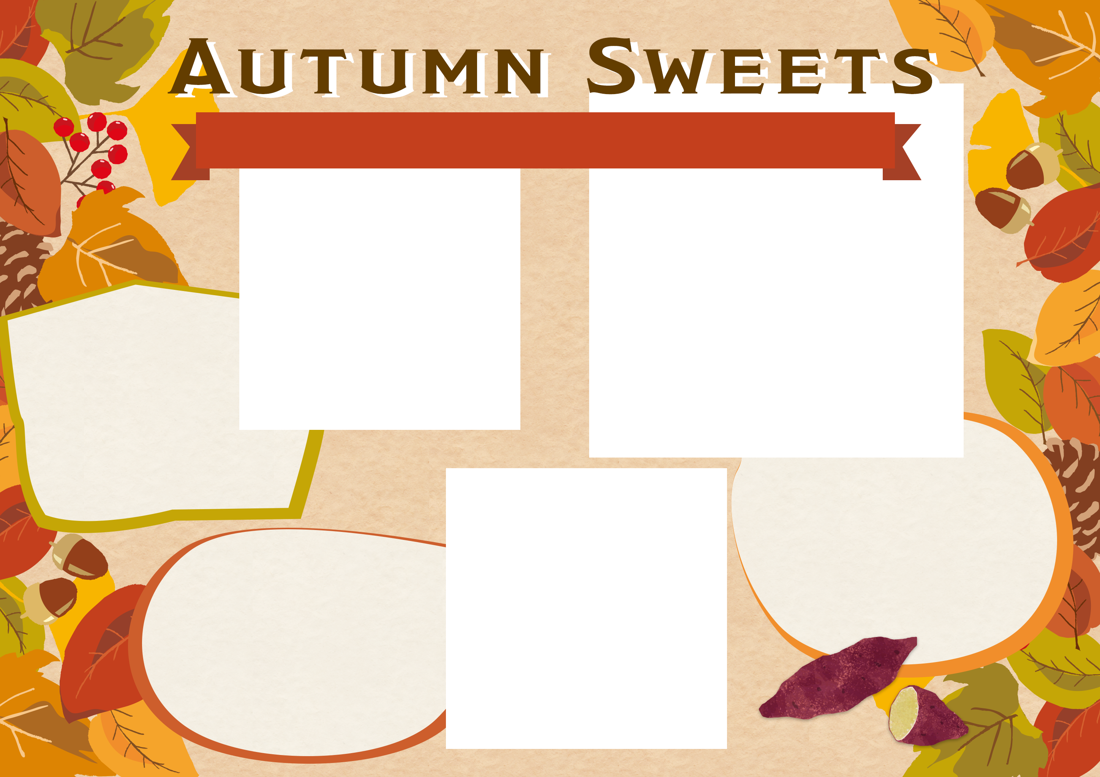
モンブラン
テキストテキストテキスト
テキストテキストテキスト
テキストテキストテキスト
0,000円
モンブラン
テキストテキストテキストテキストテキストテキストテキストテキスト
0,000円

モンブラン
テキストテキストテキストテキストテキストテキストテキストテキスト
0,000円

ホックリ美味しい♪お芋スイーツ特集
ホックリ美味しい♪お芋スイーツ特集

